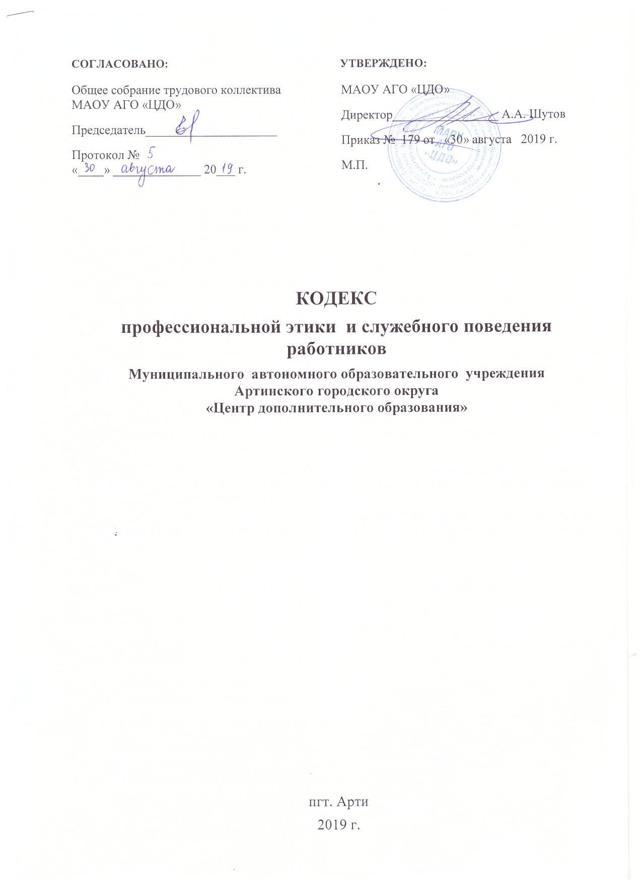

СОГЛАСОВАНО: УТВЕРЖДЕНО:
Общее собрание трудового коллектива МАОУ АГО «ЦДО»  Председатель_____________________  Протокол № «____» ______________ 20___ г. | МАОУ АГО «ЦДО»  Директор_________________ А.А. Шутов  Приказ № 179 от «30» августа 2019 г.  М.П.
Кодекс профессиональной этики
педагога дополнительного образования, тренера-преподавателя и иных работников
Муниципального автономного образовательного учреждения Артинского городского округа «Центр дополнительного образования»

1. Общие положения
1.1. Настоящий Кодекс устанавливает основные правила служебного поведения, общие принципы профессиональной, служебной этики, которыми должны руководствоваться работники Муниципального автономного образовательного учреждения Артинского городского округа «Центр дополнительного образования» (далее МАОУ АГО «ЦДО»).
1.2. Кодекс упорядочивает вопросы профессиональной этики педагога дополнительного образования, тренера-преподавателя, определяющие специфические нравственные требования, нормы поведения во взаимоотношениях профессиональной деятельности.
1.3. Кодекс регулирует взаимодействие педагога дополнительного образования, тренера-преподавателя с другими участниками учебно-воспитательного процесса, определяет его отношение к профессиональной деятельности к собственным профессионально значимым качествам.
1.4. Под участниками учебно-воспитательного процесса дополнительного образования (УВП ДО) понимаются:
- дети раннего и дошкольного возраста, учащиеся образовательных учреждений в возрасте от 5-и до 18-и лет, в дальнейшем именуемые «ребенок»;
- родители, бабушки, дедушки, совершеннолетние братья и сестры, лица заменяющие родителей (опекуны, попечители и др.), в дальнейшем именуемые «родители»;
- педагог дополнительного образования, тренер-преподаватель, администрация учреждения, в дальнейшем именуемые «педагог».
1.5. Настоящий Кодекс разработан на основе положений Конституции Российской Федерации, в соответствии с Федеральным законом от 25 декабря 2008 года № 273 «О противодействии коррупции» (с изменениями и дополнениями), Законом Свердловской области от 20 февраля 2009 года № 2-ОЗ «О противодействии коррупции в Свердловской области» (в редакции от 09 марта 2011 года), общепризнанными нравственными принципами и нормами российского общества и государства.
1.6. Кодекс является документом, открытым для всех участников учебно-воспитательного процесса дополнительного образования (детей, родителей, педагогов) с целью ознакомления. Администрация МАОУ АГО «ЦДО» не только не препятствует намерениям участников УВП ДО ознакомиться и изучить Кодекс, но и стремиться максимально информировать участников УВП ДО о его содержании.
1.7. Следование Кодексу или пренебрежение им учитывается при определении уровня квалификации педагога дополнительного образования.
1.8. Целями Кодекса являются:
- Установление этических норм и правил поведения педагогических работников и иных работников МАОУ АГО «ЦДО» осуществляющих образовательную деятельность;
- Обеспечение единых норм поведения в МАОУ АГО «ЦДО»;
1.9. Изменения и дополнения в Кодекс могут вноситься по инициативе участников УВП ДО, общим собранием трудового коллектива МАОУ АГО «ЦДО».

2. Этические правила поведения педагога дополнительного образования, тренера-преподавателя и иных работников при выполнении ими трудовых обязанностей.

2.1. Педагог дополнительного образования, тренер-преподаватель и иные работники обязаны:
- проявлять корректность и внимательность, заинтересованность, доброжелательность к воспитанникам, их родителям (законным представителям) и коллегам;
- уметь располагать к общению, вызывать интерес и желание сотрудничать;
- строить свою работу на взаимном доверии и уважении личности воспитанника не зависимо от его возраста, должности и социального статуса;
- проявлять веру в успех, способность взрослого или ребенка справиться с ситуацией, проблемой, поддерживать веру в его собственные силы;
- относиться к любой проблеме взрослого или ребенка как к объективно существующей;
- уметь ориентироваться в сложившейся ситуации;
- быть корректным в процессе получения информации, осторожно ее использовать, соблюдать принцип конфиденциальности;
- участвуя в процессах информационного обмена руководствоваться федеральными, региональными и муниципальными нормативными требованиями;
- быть ответственным за выполнение принятых на себя обязательств;
- формировать адекватное представление о работе педагога дополнительного образования, тренера-преподавателя с учетом специфики сферы его деятельности;
- быть компетентным в вопросах профессиональной деятельности:
а) владеть педагогическими знаниями
б) постоянно совершенствовать методы педагогической работы
- педагогическим работникам следует быть образцом профессионализма, безупречной репутации, способствовать формированию благоприятного морально-психологического климата для эффективной работы;
- применять педагогически обоснованные и обеспечивающие высокие качество образования формы, методы обучения и воспитания;
- учитывать особенности психофизического развития воспитанников и состояния их здоровья, соблюдать специальные условия, необходимые для получения образования лицами с ограниченными возможностями здоровья;
- при выполнении трудовых обязанностей педагогический работник не допускает:
а) любого вида взысканий и действий дискриминационного характера по признакам пола, возраста, расы, национальности, языка, гражданства, социального имущественного или семейного положения, политических или религиозных предпочтений;
б) грубости, проявлений пренебрежительного тона, заносчивости, предвзятых замечаний, предъявления неправомерных незаслуженных обвинений;
в) угроз, оскорбительных выражений или реплик, действий, препятствующих нормальному общению или провоцирующих противоправное поведение.
Педагогам дополнительного образования, тренерам-преподавателям и иным работникам следует проявлять корректность, выдержку, такт и внимательность в общении с участниками образовательных отношений, уважать их честь и достоинство, быть доступным для общения, открытым и доброжелательным;
Педагогам дополнительного образования, тренерам-преподавателям и иным работникам следует соблюдать культуру речи, не допускать использование в присутствии всех участников образовательных отношений грубости, оскорбительных выражений или реплик.
Внешний вид педагога дополнительного образования, тренера-преподавателя при выполнении им трудовых обязательств должен способствовать уважительному отношению к педагогическим работникам и организации, осуществляющим образовательную деятельность соответствовать общепринятому деловому стилю, который отличает официальность, сдержанность, аккуратность.

3.Правила взаимодействия педагога дополнительного образования, тренера-преподавателя с участниками УВП ДО.

3.1. Правила взаимодействия педагога дополнительного образования, тренера-преподавателя с ребенком:
- принимать ребенка таким, каков он есть, видеть особенности его индивидуальности;
- налаживать общение с ребенком с учетом его возрастных, психологических, интеллектуальных, социальных и др. личностных особенностей;
- рекомендации педагога дополнительного образования, тренера-преподавателя должны быть выполнимыми, посильными, доступными пониманию ребенка;
- индивидуальная работа с ребенком в возрасте до 14 лет проводится с согласия родителей;
- действия педагога дополнительного образования, тренера-преподавателя строятся с учетом мнения ребенка;
- учить ребенка видеть свои индивидуальные особенности и способствовать формированию умений использовать их для получения результатов;
- следовать принципу «не навреди!».
3.2. Правила взаимодействия педагога дополнительного образования, тренера-преподавателя с родителями:
- содействовать созданию ситуации мотивации сотрудничества с педагогом;
- способствовать повышению родительской компетентности, саморазвития родителей и повышения личностного родительского потенциала для успешного развития и обучения ребенка, решения его личностных проблем;
- способствовать формированию заинтересованности родителей в развитии личностного потенциала ребенка;
- запрашивать информацию о внутреннем мире семьи и взаимоотношениях родителей только в той мере, в какой это необходимо для успешного развития ребенка, его включения в организованную досуговую деятельность и творческое взаимодействие с другими участниками образовательного процесса;
- помогать родителям в защите прав и достоинства ребенка, определению перспективных направлений его дальнейшего развития и выбору форм организованного досуга, его профессиональному самоопределению.
3.3. Правила взаимоотношений педагога дополнительного образования, тренера-преподавателя с другими педагогами и специалистами, ведущими работу с детьми:
- соблюдать принципы равенства, уважения и сотрудничества в общении с коллегами;
- не допускать проявлений нетерпимости, нарушения норм общения, критики в присутствии воспитанников и их родителей;
- содействовать развитию условий эффективности и успешности педагогов по направлениям досуговой деятельности и всего учреждения в целом;
- помогать педагогам в защите прав и его достоинства ребенка и его семьи;
- заботиться о развитии дружелюбных отношений, содействующих профессиональному взаимообмену и росту профессионализма.

3.4. Правила взаимоотношений педагога дополнительного образования, тренера-преподавателя и иного работника с администрацией МАОУ АГО «ЦДО».
- администрация делает все возможное для полного раскрытия способностей и умений педагога дополнительного образования, тренера-преподавателя как основного субъекта образовательной деятельности.
- в МАОУ АГО «ЦДО» соблюдается культура общения, выражающаяся во взаимном уважении, доброжелательности и умении находить общий язык.
- администрация терпимо относится к разнообразию политических, религиозных, философских взглядов, вкусов и мнений, создает условия для обмена взглядами возможности договориться и найти общий язык.
- администрация не может дискриминировать, игнорировать или преследовать педагогов дополнительного образования, тренеров-преподавателей за их убеждения или на основании личных симпатий или антипатий. Отношения администрации и с каждым из педагогов дополнительного образования, тренеров-преподавателей основывается на принципе равенства.
- администрация не может требовать или собирать информацию о личной жизни работников, не связанную с выполнением им своих трудовых обязанностей.
- администрация не имеет права скрывать или тенденциозно извращать информацию, способную повлиять на карьеру и качество труда педагога дополнительного образования, тренера-преподавателя и иного работника. Важные решения принимаются на основе принципов открытости и общего участия.
- педагоги дополнительного образования, тренера-преподаватели и иные работники уважительно относятся к администрации, соблюдают субординацию и при возникновении конфликта с администрацией пытаются его разрешить с соблюдением этических норм.

4.Требования, предъявляемые к профессиональным качествам педагога дополнительного образования, тренера-преподавателя.

4.1. Правила отношения педагога дополнительного образования, тренера-преподавателя к самому себе:
- соблюдение здорового образа жизни, в т.ч. разумное сочетание труда и отдыха; принятие необходимых мер по поддержке оптимальной работоспособности;
- анализ своего психического и физического состояния, содержания, методов и результатов профессиональной деятельности, постоянная работа по повышению уровня самообразования;
- соблюдение норм и требований предъявляемых к внешнему виду работника педагогической сферы;
- использование профессионального общения как одного из способов повышения квалификации;
- готовность к решению профессиональных задач и личных проблем;
- проявление искреннего интереса к коллегам, участие в общественной жизни коллектива.
4.2. Качества, способствующие профессиональной эффективности деятельности педагога дополнительного образования, тренера-преподавателя:
- научно-методическая компетентность, владение образовательными технологиями и методами социально-культурной деятельности;
- владение особенностями возрастной и социальной психологии;
- социально-психологическая компетентность как условие эффективного взаимодействия с окружающими людьми;
- владение методами организации и управления коллективной деятельности;
- способность к индивидуализации (умение различать индивидуальные черты личности);
- способность к рефлексии (осознание потребностей и мотивации собственных действий);
- устойчивость к стрессам, выдержка и самообладание;
- эрудиция и информированность о различных областях жизнедеятельности общества.
4.3. Факторы, препятствующие профессиональной эффективности деятельности педагога дополнительного образования, тренера-преподавателя:
- низкий уровень мотивации труда;
- недостаточная выраженность профессионально значимых качеств;
- неумение воздействовать на участников образовательного процесса;
- неспособность к определению оптимальной зоны профессионального приложения;
- стереотипность в работе, привязанность к одному подходу, категоричность;
- оценочное отношение к личности и точкам зрения;
- неадекватное видение своих прямых действий и их результатов;
- отсутствие потребности в самореализации и саморазвитии.

5. Прием на работу и перевод на более высокую должность
5.1. Директор МАОУ АГО «ЦДО» должен сохранять беспристрастность при приеме на работу нового сотрудника или повышении своего сотрудника в должности. Он не может назначить своим заместителем или начальником какого-либо отделения члена своей семьи или своего родственника, а также предоставлять им какие-либо иные привилегии.
5.2. Недопустимо брать вознаграждения в какой бы то ни было форме за прием на работу, повышение квалификационной категории, назначение на более высокую должность и т.п.

6. Ответственность за нарушение положений Кодекса
Нарушение педагогическими дополнительного образования, тренерами-преподавателями и иными работниками МАОУ АГО «ЦДО» положений настоящего Кодекса рассматривается на заседаниях трудового коллектива, на педагогических Советах, предусмотренных Уставом образовательной организации и (или) комиссиях по урегулированию споров, между участниками образовательных отношений.
Соблюдение положений Кодекса может учитываться при проведении аттестации педагогических работников на соответствие занимаемой должности, при применении дисциплинарных взысканий в случае совершения работником, выполняющим воспитательные функции, аморального проступка, несовместимого с продолжение данной работы. Также при поощрении работников, добросовестно выполняющих трудовые обязанности.

С Кодексом профессиональной этики ознакомлены:
Шутов А.А. Чебыкина Т.А. Беляева И.В. Куприяноа Л.В. Максунова С.Г. Бочкарева С.Г. Егорина Н.В. Миндиярова Е.И. Морозова И.В. Распопин А.П. Игошев Д.П. Щапов М.В. Сыропятова С.В. Климова Л.Д. Колник С.А. Жуков С.В. Акимченкова Н.А. Козлов С.А. Мелехова О.М. Возжаев П.В. Куприянова Е.О. Чащихина Т.В. Костырева Т.Б. Онкин А.И. Чащихин А.Б. Щапов А.П. Щапов М.А. Носко Т.В. Тетеревкова Г.Н. Барабанов А.А. Ворона Т.А. Шутов М.А.

